**一年级数学下册第2周练习**

**班级： 姓名： 学号：**

一.圈一圈，算一算。

(1)★★★★★ ★★

★★★★★ ★ 13-8=□

把13分成( )和( )。先算10-8=( )，再算( )+3=( )。

(2)▲▲▲▲▲▲▲▲▲

▲▲▲▲▲▲▲▲▲ 18-9=□

想:9+( )=18， 所以18-9=( )。

二.直接写得数。

13-8= 15-7= 14-6= 12-6=

15-9= 14-7= 13-6= 14-9=

三.解决问题。

1.如果每只小猫分一条鱼，那么还差多少条鱼?

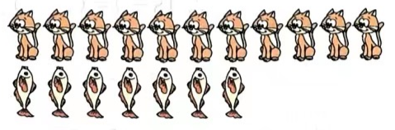

□⚪ □=□(条) 答; 还差____条鱼。

2.朵朵做了14道题，苗苗做了9道题，苗苗至少还要做几道题才能超过朵朵?

列式：_________________________________

答：苗苗至少还要做___道题才能超过朵朵。